
МИНОБРНАУКИ РОССИИ
Федеральное государственное бюджетное образовательное учреждение
высшего образования
«МИРЭА − Российский технологический университет»
РТУ МИРЭА
Институт информационных технологий (ИИТ)
Кафедра практической и прикладной информатики (ППИ)

ОТЧЕТ ПО ПРАКТИЧЕСКОЙ РАБОТЕ
по дисциплине «Моделирование бизнес-процессов»

Практическое занятие № 1
Задание № 1 - № 2

Студент группы ИНБО-01-17 | ИКБО-20-23, Комисарик М.А. | (подпись)
Преподаватель | Ахмедова Х.Г. | (подпись)
Отчет представлен | «___»________202__г.

Москва 2025 г.

СОДЕРЖАНИЕ
ПОСТАНОВКА ЗАДАЧИ 3
ХОД РАБОТЫ 3
Задание 1 3
Задание 2 4

ПОСТАНОВКА ЗАДАЧИ
Цель занятия: построение функциональной диаграммы процесса и ознакомление с функциональными возможностями программного обеспечения.
Постановка задачи: построить концептуальную модель и сделать декомпозицию концептуальной модели на основе текстового описания процесса.
Результат практического занятия: построенные и сохраненные в файле текстового формата структурно-функциональные диаграммы бизнес-процессов, представленные преподавателю в конце практического занятия.

ХОД РАБОТЫ

Задание 1
Результат выполнения первого задания представлен на рисунках 1-2.
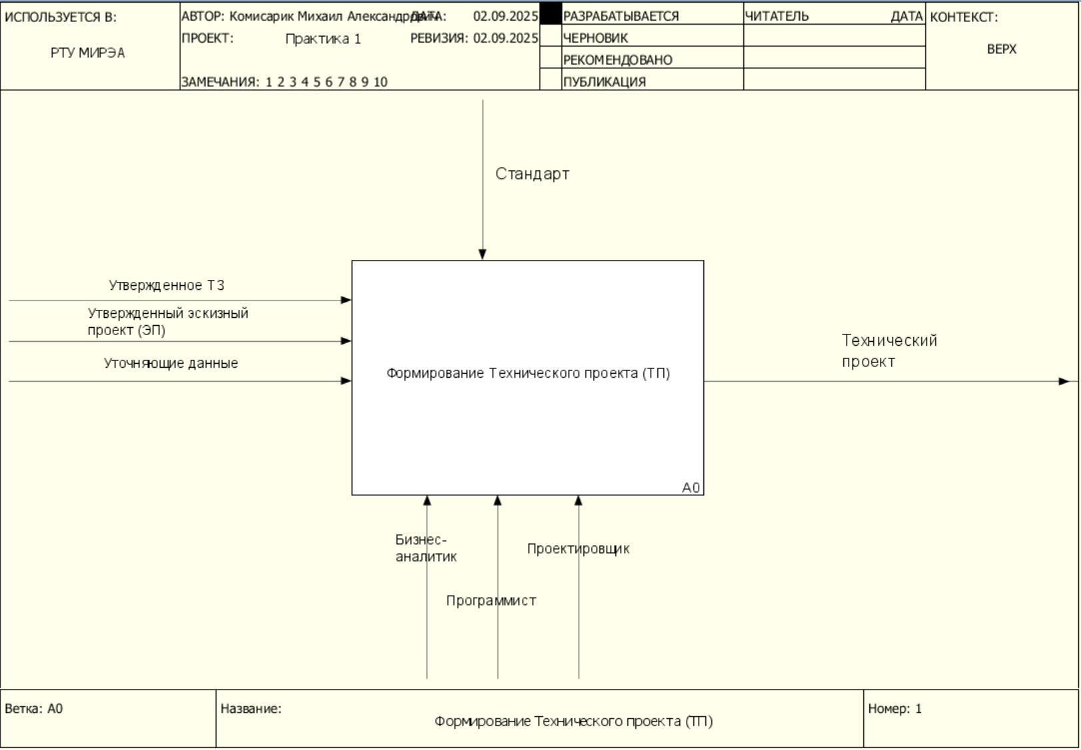
Рисунок 1 – Концептуальная модель процесса «Формирование Технического проекта (ТП)»
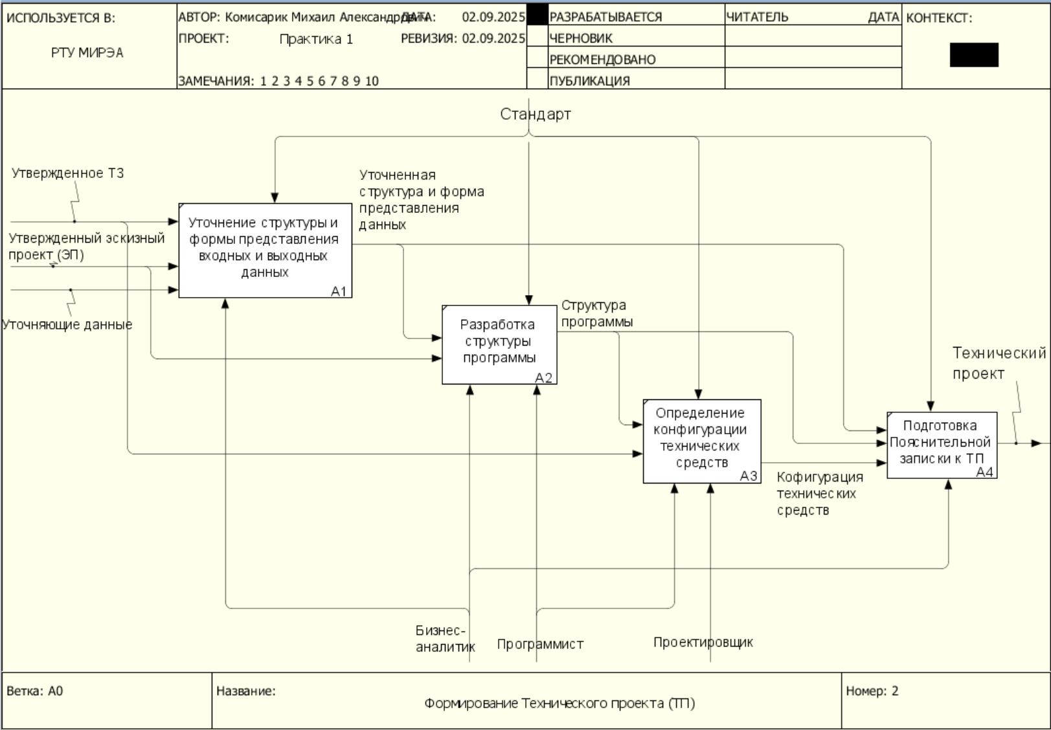
Рисунок 2 – Декомпозиция концептуальной диаграммы процесса «Формирование Технического проекта (ТП)»

Задание 2
Результат выполнение второго задания представлен на рисунках 3-4.
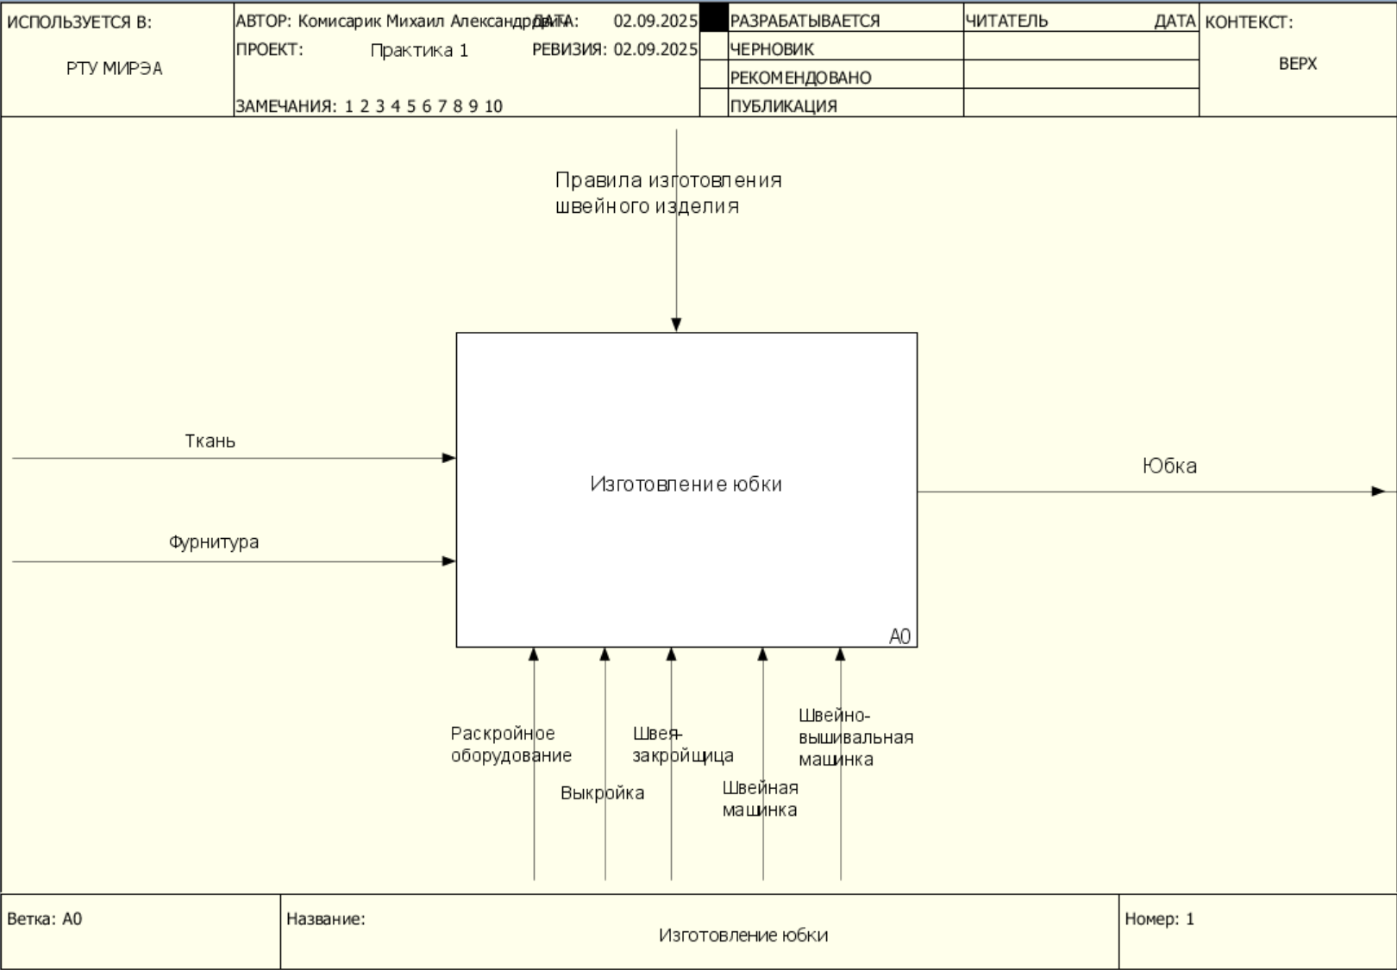
Рисунок 3 – Концептуальная диаграмма процесса «Изготовление юбки»
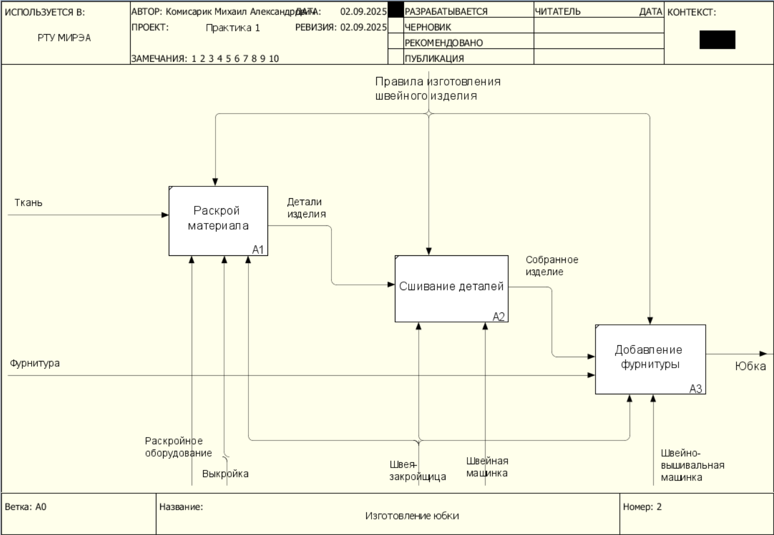
Рисунок 4 - Декомпозиция концептуальной диаграммы процесса «Изготовление юбки»

